PROB 8 Plusieurs éléments

 | Je sais ma leçon si…
PROB 8 | Je sais résoudre un problème multiplicatif de plusieurs éléments.

Plusieurs éléments
Plusieurs éléments contiennent le même nombre d’objets.
Ex :  1 lustre est équipé de 8 ampoules.  5 lustres seront équipés de 40 ampoules. | 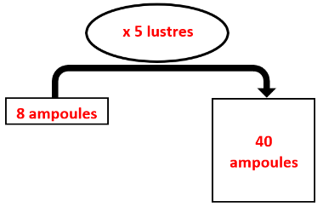
Si je cherche la valeur de plusieurs éléments  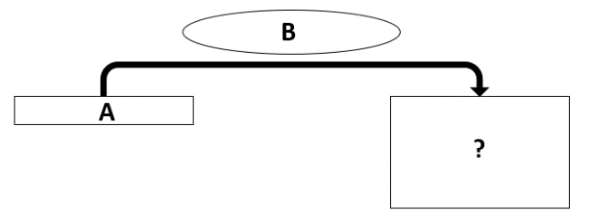 | Je multiplie la valeur d’un élément par le nombre d’éléments.  A x B
Si je cherche la valeur d’un seul élément | Je divise la valeur de plusieurs éléments par le nombre d’éléments.  A ÷ B

